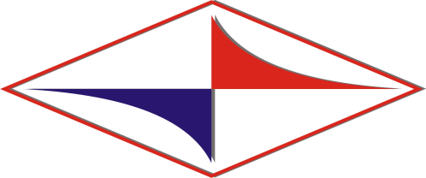 | Общество с ограниченной ответственностью Аудиторско-консалтинговая фирма  «Северо-Восток Аудит»
677000, г. Якутск, ул. Дзержинского 12/1 офис 4 тел. 9142700357 e-mail: svaudit@inbox.ru |  | ОГРН 1101435004711, ИНН 1435228556 Р/счет: 40702810676000006084 в ЯФ ПАО «СБЕРБАНК»
№57 от 15.04.2021

Генеральному директору
АО «Колымская судоходная компания»
Тажбенову М.Ш.

Уважаемый Марат Шукиралиевич!

ООО Аудиторско-консалтинговая фирма «Северо-Восток Аудит» предлагает услуги по проведению аудиторской проверки бухгалтерской отчетности АО «Колымская судоходная компания» за 2021 год.
АКФ «Северо-Восток Аудит» отвечает всем требованиям законодательства в сфере предоставления аудиторских услуг, является членом СРО Ассоциация «Содружество» за ОРНЗ 12006058410. На рынке аудиторских услуг наша компания успешно работает более 10 лет, имеет большой опыт проверки предприятий и учреждений различных форм собственности и видов деятельности. В нашей компании работают 4 высококвалифицированных аудитора, а также опытные специалисты в области бухгалтерского и налогового учета.
АКФ «Северо-Восток Аудит» дважды успешно прошла внешний контроль качества аудиторских услуг, что подтверждает соответствие деятельности компании требованиям федерального закона «Об аудиторской деятельности», стандартов аудиторской деятельности, Правил независимости и Кодекса профессиональной этики аудиторов и аудиторских организаций.
Предлагаемая нами стоимость услуг по аудиторской проверке бухгалтерской отчетности АО «Колымская судоходная компания» за 2021 год составит 300 000 (Триста тысяч) рублей.
Телефон 89142700357, эл. почта: svaudit@inbox.ru.
Директор | 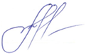 | С.В. Андреева

